**大中票券債券市場展望雙週報 2014/3/10**

**市場回顧**

上週在地緣政治因素暫緩，市場交投焦點重新回到基本面，由於364天NCD持續增量發行，國內公布低迷的CPI數據，加上央行總裁提醒投資人央行緊縮貨幣政策風險的談話，影響台債市場買盤追價審慎，後續在因美國QE將於秋季全數退場以及市場對於FED將於2015年升息之預期，令利率盤升成為市場主流觀點，然而上週五台債利空反應鈍化，逢高買盤進場，抑制殖利率上行空間，尾盤當沖買盤回補，殖利率逆轉收低，終場收盤五年券收在1.0962%，十年券收在1.5936%。

**重要經濟事件**

周三美國聯準會發布最新「褐皮書」（Beige Book）調查顯示：儘管酷寒氣候衝擊到1月至2月初的美國經濟活動，大部分地區仍維持溫和成長，景氣展望「依舊樂觀」。不過主席葉倫坦承，Fed在控制通膨及促進完全就業上尚未達標。

周四ECB貨幣政策會議宣布：維持基本利率在0.25%，並小幅調升今年GDP成長率，Draghi表示最新的數據顯示：歐元區仍持續溫和的復甦，整體物價的上下行風險有限，但在政策工具上，認為目前沒有理由沖銷SMP購債計畫，不過也表示當有需要將採取果斷行動，包括啟動OMT。受惠於數據改善，以及Draghi的言論不如市場預期的鴿派，不僅帶動德債殖利率彈升，美債殖利率也同步走揚。

**歐債10年期利率走勢圖**

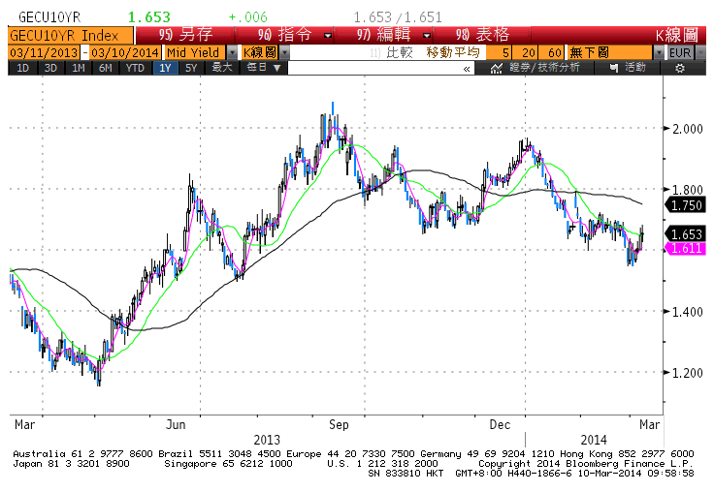

**美債10年期利率走勢圖**

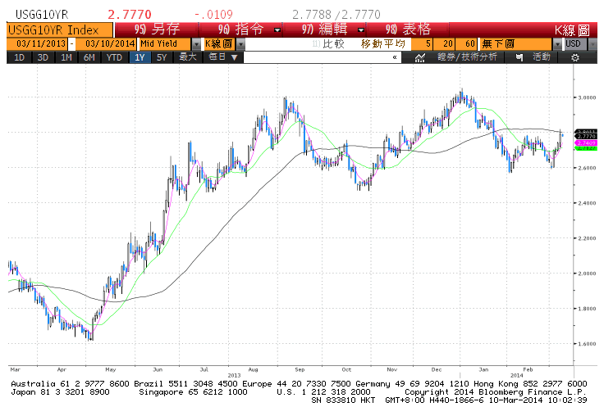

**日債10年期利率走勢圖**

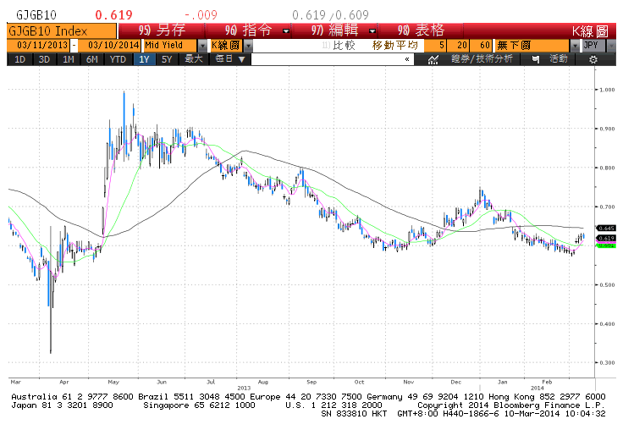

**台債10年期利率走勢圖**

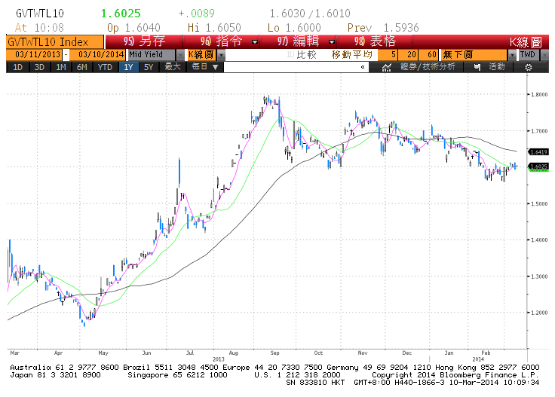

**各國殖利率曲線**

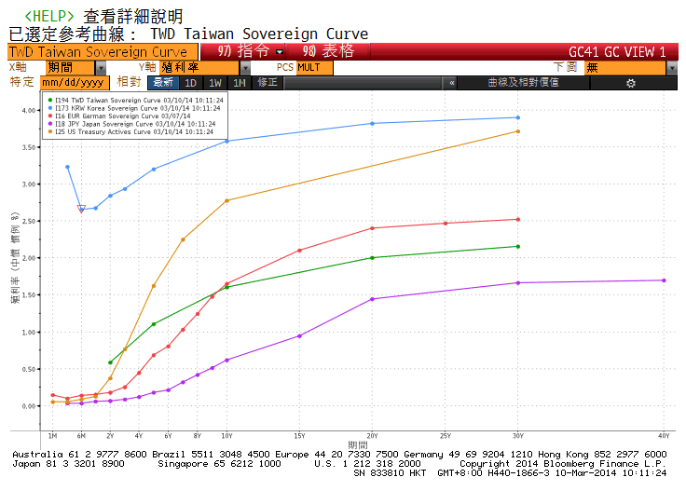

**經濟數據圖**

**美國首次申請失業金人數**

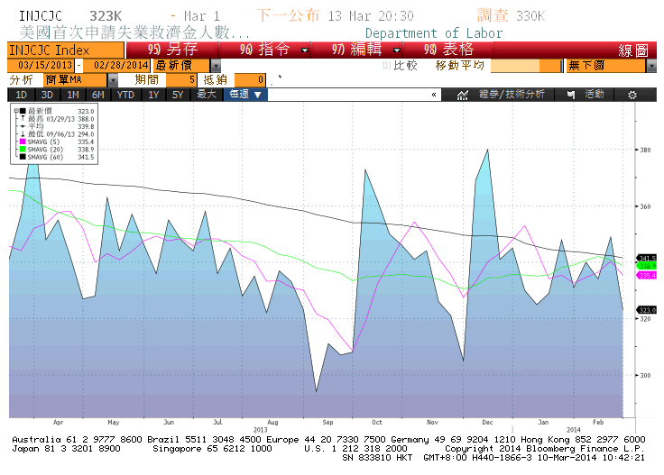

**ECB CPI(年比)**

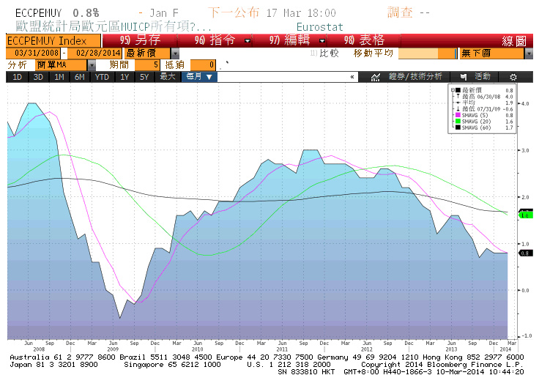

**美國密西根大學信心指數**

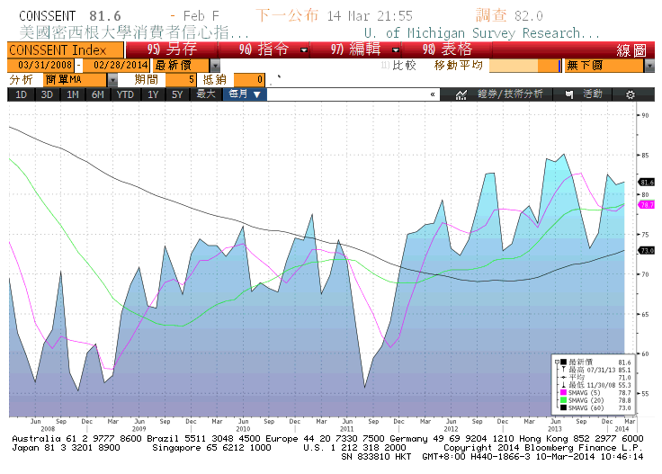

**台灣外銷訂單(年比)**

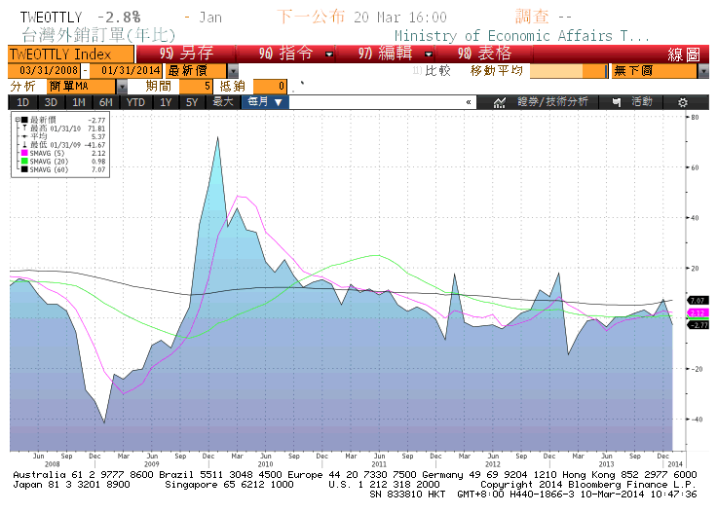

**經濟數據預估**

|  |  |  |  |  |  |  |
| --- | --- | --- | --- | --- | --- | --- |
| Date Time |  | Event |  | Survey | Actual | Prior |
| 03/13/2014 | CH | 零售銷售年至今(年比) | Feb | 13.50% | -- | 13.10% |
| 03/13/2014 | CH | 工業生產 年至今 (年比) | Feb | 9.50% | -- | 9.70% |
| 03/12/2014 | EC | 工業生產經季調(月比) | Jan | 0.50% | -- | -0.70% |
| 03/12/2014 | EC | 工業生產WDA(年比) | Jan | 1.90% | -- | 0.50% |
| 03/17/2014 | EC | CPI(月比) | Feb | -- | -- | -1.10% |
| 03/17/2014 | EC | CPI(年比) | Feb F | -- | -- | -- |
| 03/17/2014 | EC | 核心CPI(年比) | Feb F | -- | -- | 1.00% |
| 03/21/2014 | EC | 消費者信心指數 | Mar A | -- | -- | -12.7 |
| 03/14/2014 | JN | 工業生產(月比) | Jan F | -- | -- | 4.00% |
| 03/14/2014 | JN | 工業生產(年比) | Jan F | -- | -- | 10.60% |
| 03/11/2014 | TA | 人力調查 | 2Q | -- | -- | 32% |
| 03/20/2014 | TA | 出口訂單(年比) | Feb | -- | -- | -2.80% |
| 03/11/2014 | US | 躉售存貨(月比) | Jan | 0.40% | -- | 0.30% |
| 03/11/2014 | US | 躉售交易銷售(月比) | Jan | 0.20% | -- | 0.50% |
| 03/13/2014 | US | 首次申請失業救濟金人數 | 8-Mar | 330K | -- | 323K |
| 03/13/2014 | US | 連續申請失業救濟金人數 | 1-Mar | 2908K | -- | 2907K |
| 03/13/2014 | US | 進口物價指數(月比) | Feb | 0.50% | -- | 0.10% |
| 03/13/2014 | US | 進口物價指數(年比) | Feb | -1.90% | -- | -1.50% |
| 03/14/2014 | US | PPI最終需求(月比) | Feb | 0.20% | -- | 0.20% |
| 03/14/2014 | US | PPI(不含食品及能源)(月比) | Feb | 0.10% | -- | 0.20% |
| 03/14/2014 | US | PPI最終需求(年比) | Feb | 1.20% | -- | 1.20% |
| 03/14/2014 | US | PPI(不含食品及能源)(年比) | Feb | 1.40% | -- | 1.30% |
| 03/14/2014 | US | 密西根大學信心指數 | Mar P | 82 | -- | 81.6 |
| 03/17/2014 | US | 紐約州製造業調查指數 | Mar | 6.5 | -- | 4.48 |
| 03/17/2014 | US | 工業生產(月比) | Feb | 0.30% | -- | -0.30% |
| 03/18/2014 | US | CPI(月比) | Feb | 0.10% | -- | 0.10% |
| 03/18/2014 | US | CPI(年比) | Feb | -- | -- | 1.60% |
| 03/18/2014 | US | 新屋開工 | Feb | 910K | -- | 880K |
| 03/18/2014 | US | CPI指數(未經季調) | Feb | -- | -- | 233.916 |
| 03/18/2014 | US | 新屋開工(月比) | Feb | 3.40% | -- | -16.00% |
| 03/20/2014 | US | FOMC利率決策 | 19-Mar | 0.25% | -- | 0.25% |
| 03/20/2014 | US | 首次申請失業救濟金人數 | 14-Mar | -- | -- | -- |
| 03/20/2014 | US | 連續申請失業救濟金人數 | 7-Mar | -- | -- | -- |

**市場展望**

由於A03106籌碼呈現高度集中，殖利率若要大彈或要大跌機會都不高，短線上恐以區間整理為主。上週美國最新就業報告出爐，雖然2月失業率從5年多低點回升至6.7％，但非農就業人口新增17.5萬人，優於市場預估的14萬人，顯示惡劣天候並未影響美國就業市場復甦，而且經濟濟創造就業的腳步正在加速，支撐美股道瓊收盤上漲30.83 點，美債十年券反彈5.1bps 收在2.789%，呈現偏弱走勢，而在台灣金管會目前積極引導壽險資金進入股市，台股較有偏強表現的機會下，台債殖利率較不易有大幅向下的空間，預估台債五年券殖利率將在1.05%~1.15%，十年券在1.55%~1.65%區間震盪。